PRESSINFORMATION Cu-Beam – LED-armatur som lyser i 37 år.
25 feb 2016.
______________________________________________________________
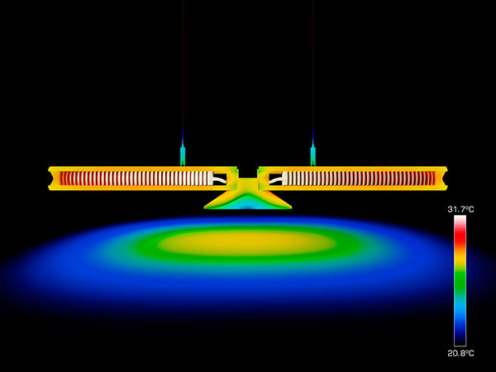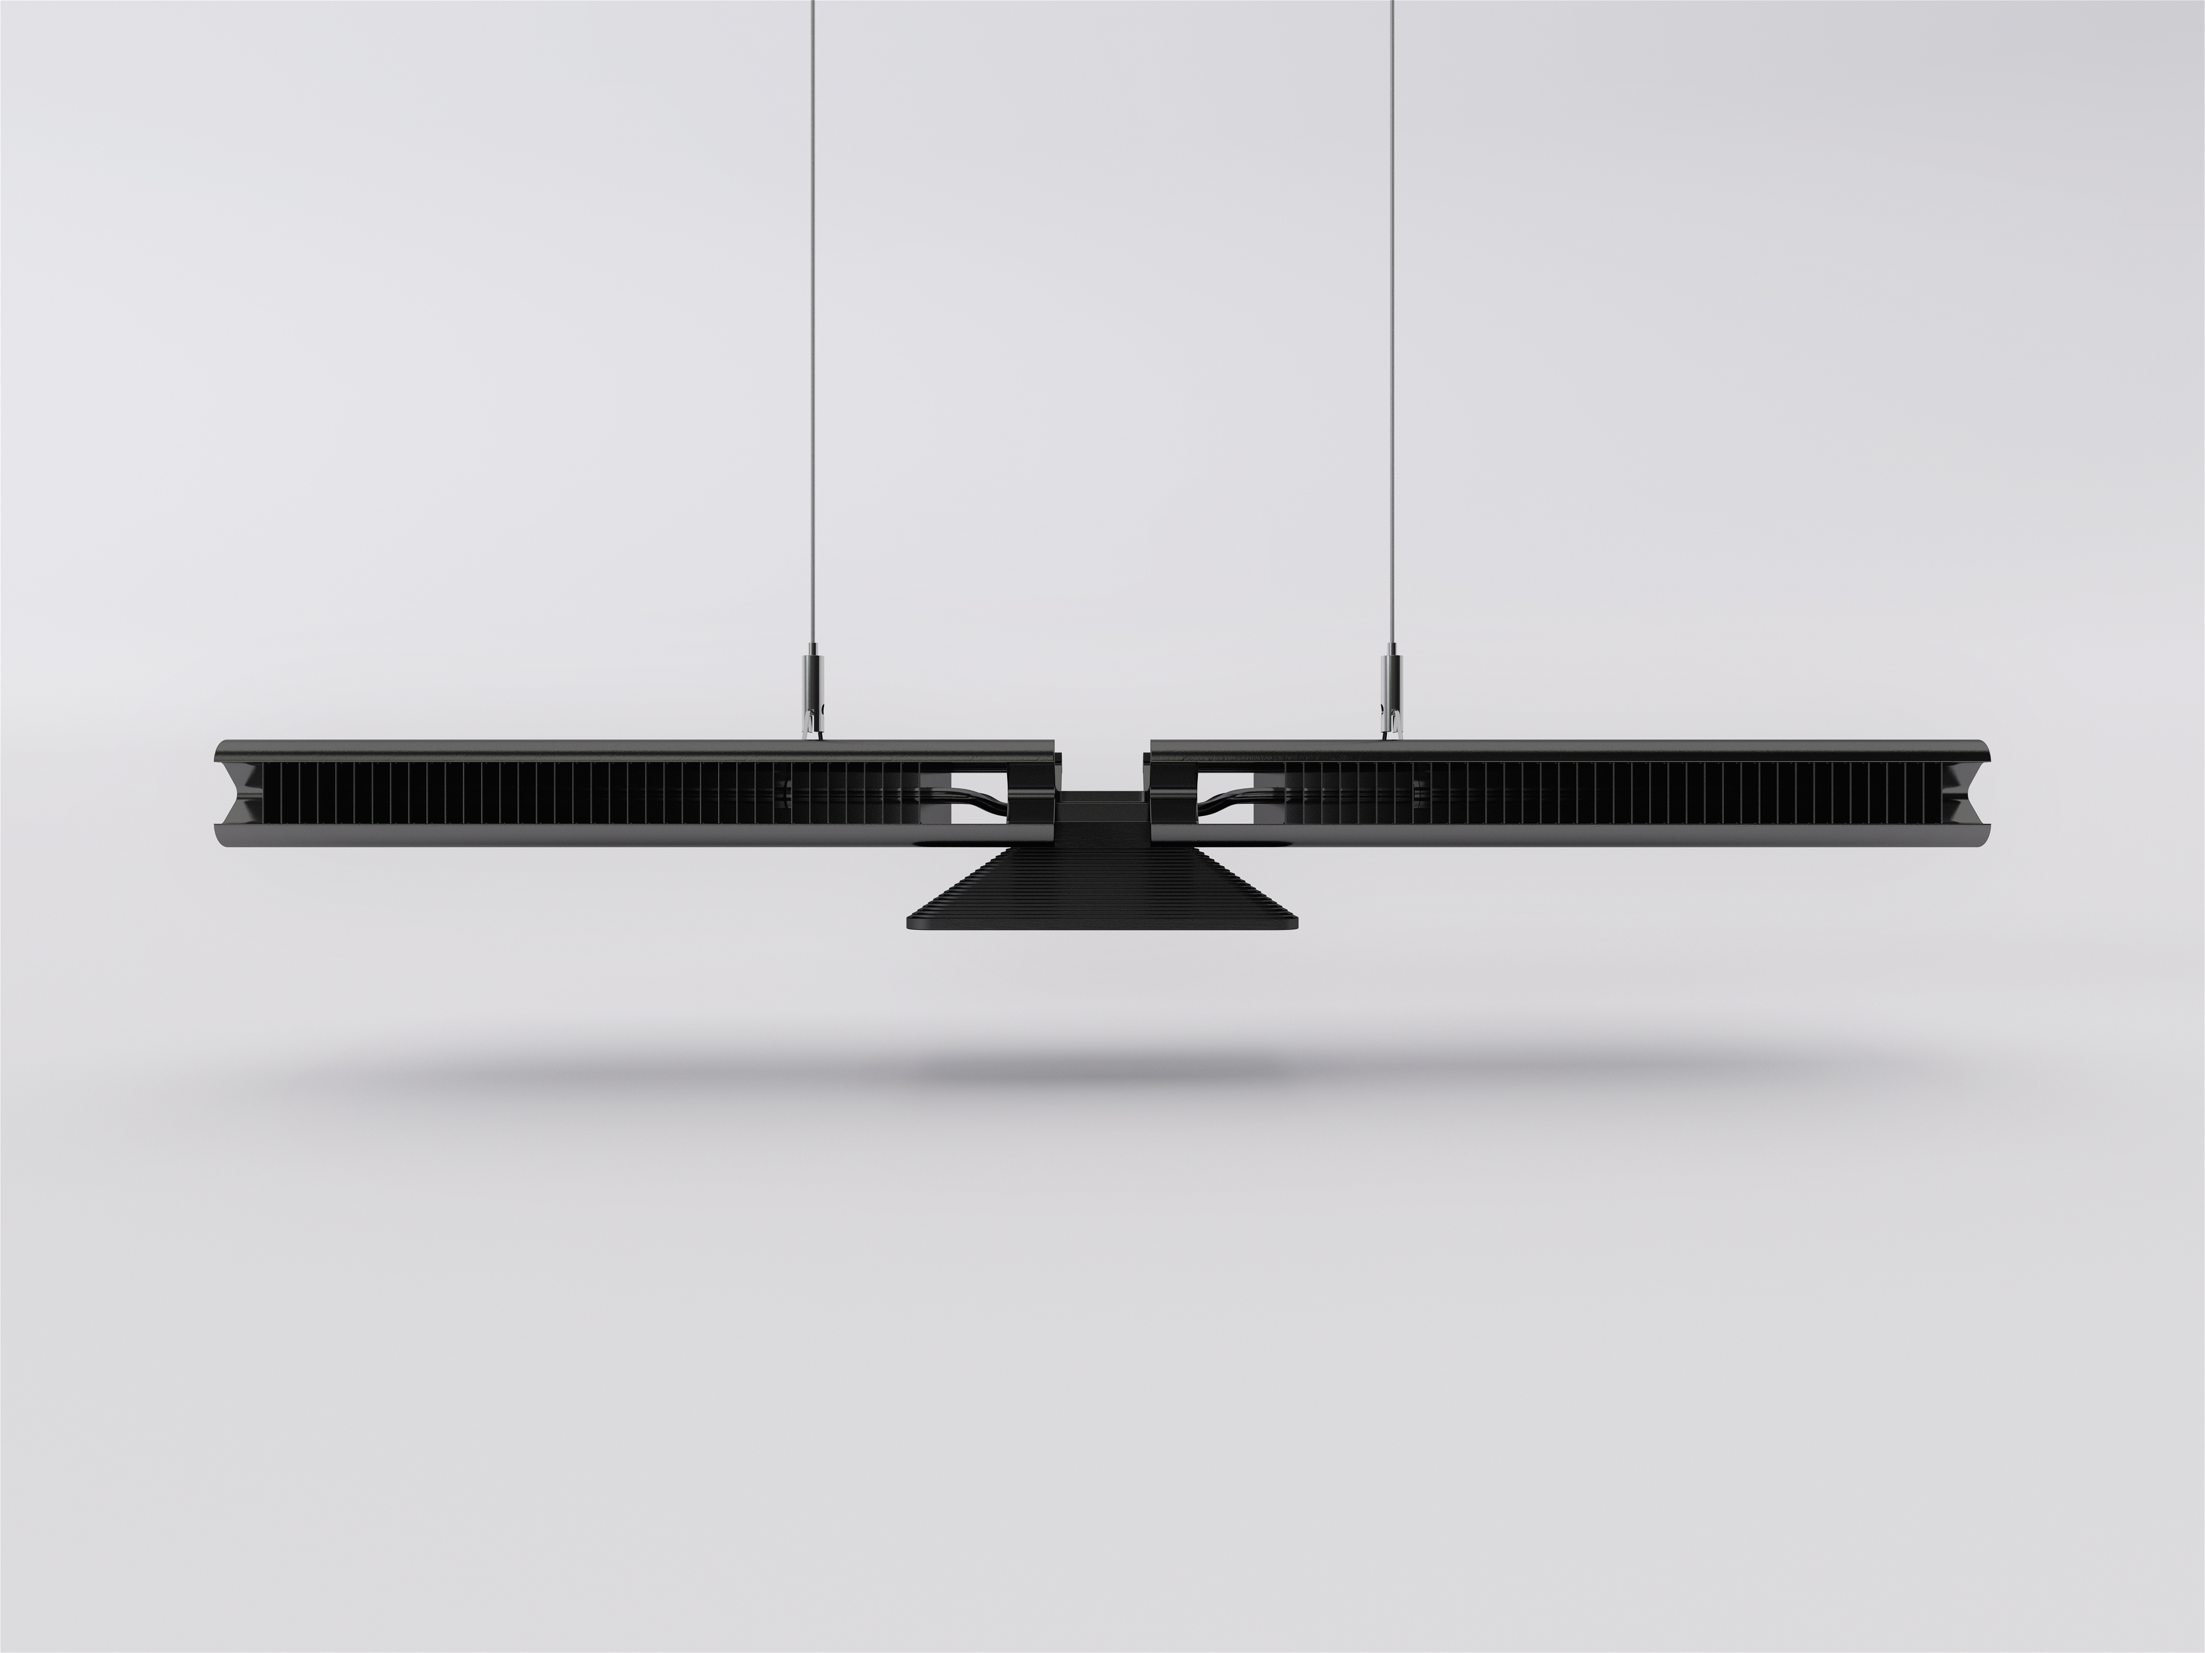
Cu-Beam är en pendlad LED-armatur med design, teknik och inspiration hämtad från Ariel-1,
Storbritanniens första satellit. Tack vare senaste LED-tekniken från CREE och revolutionerande
kylteknik utvecklad av NASA uppnår ljuskällan i Cu-beam en livslängd aldrig tidigare skådad i en
passivt kyld LED-armatur. Förväntad livslängd är 185 tusen timmar.
Cu-Beam Downlight kastar med sitt direktverkande ljus en jämn, rektangulär ljusbild över en stor
yta och avancerad optisk design eliminerar både bländning och oönskad skuggbildning
(Det finns även en version för indirekt ljus, Cu-Beam Uplight). Armaturen levererar fler lumen
från en enda källa än vad dom flesta pendlade armaturerna uppnår med en hel rad lysdioder.
Ljusstyrning med DALI.
Ladda hem högupplösta bilder och text från MyNewsDesk nedan, eller följ denna länk:
http://www.mynewsdesk.com/se/pressroom/foxdesign/pressrelease/list

För mer information, kontakta:
Tore Larsson, VD, 08-440 85 41, tore@foxdesign.se eller Jesper Nörthen, produktchef, 070-323 08 93, jesper@foxdesign.se

